Nadpis: Převody jednotek obsahu – opakování

Opsat do školního sešitu z geometrie:

1)
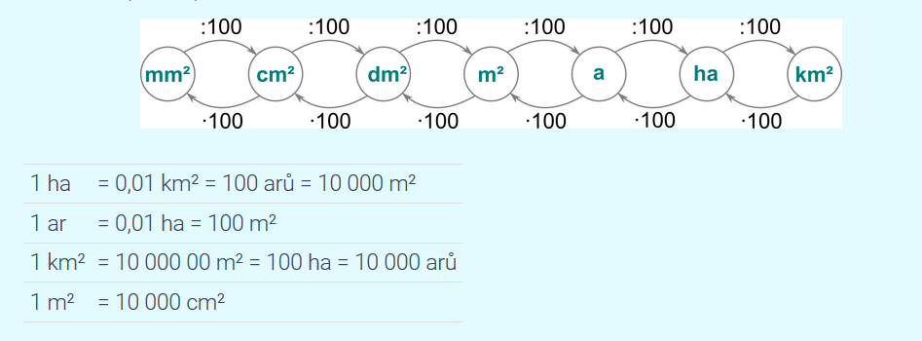

2) https://www.priklady.com/cs/index.php/prevody-jednotek/prevody-jednotek-obsahu

